Исходный текст Перевод
Que deviennent les déchets des 27 pays de l'Union européenne ?  En Europe, chaque personne produit en moyenne 517 kg de déchets municipaux par an et cette production ne cesse de croître, même si heureusement le taux d'accroissement ralentit. .. Environ 50 % des déchets ménagers sont valorisés sous forme matière (recyclage, compostage, méthanisation) ou sous forme énergétique (production d'électricité et/ou de chaleur) par traitement thermique. Les déchets restants finissent en décharge.  Un constat : les États membres qui ont le plus efficacement réduit leur dépendance aux décharges l'ont fait en combinant l'utilisation de l'ensemble des procédés disponibles. Le tableau ci-dessous montre que ce sont les pays dans lesquels les niveaux de recyclage sont les plus élevés qui ont les plus hauts ratios d'incinération et les taux de mise en décharge les plus faibles. Il s'agit, comme on peut le constater, de pays à forte culture écologique.  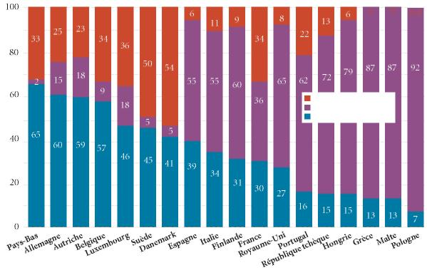  Les déchets qui ne peuvent être réutilisés ou recyclés constituent en effet une énergie alternative qui se substitue aux énergies fossiles. Ainsi, en France, les 130 unités de valorisation énergétique des déchets en service assurent une production annuelle d'énergie de 3,34 milliards de kWh (3,34 TWh) sous forme d'électricité et de 9,44 milliards de kWh (9,44 T Wh) sous forme de chaleur ', ce qui correspond à 1,9 million de tep (tonnes équivalent pétrole) d'énergie primaire économisée. La France est ainsi première en Europe pour la production d'énergie primaire à partir de déchets urbains solides renouvelables en 2004 et 2005. Les techniques existantes de valorisation énergétique et de traitement des effluents gazeux liquides et solides ont des effets négligeables sur l'environnement et la santé, comme en témoignent les nombreuses études d'impact et les études sanitaires sur ce sujet. Pourquoi se priver de cette richesse dans un contexte de raréfaction des ressources naturelles et d'augmentation continue du coût des énergies ? | Как решают проблему отходов 27 стран Европейского союза?  Житель Европы производит в среднем 517 кг городских отходов в год, и эти показатели неуклонно растут, хотя темпы роста и замедляются. Около 50% бытовых отходов подлежит утилизации с получением сырья (переработка, компостирование, метанизация) или энергии (электричество и/или тепло) в результате термической переработки. Все прочие отходы заканчивают свой жизненный цикл на свалках.  Обратимся к фактам: Страны члены Европейского союза, добившиеся наилучших результатов в борьбе со свалками, комплексно используют все доступные средства. В приведенной ниже таблице видно, что в странах с наиболее высоким уровнем переработки, процент сжигаемых отходов наиболее высокий, а процент размещения на свалках наиболее низкий. Это страны с высокой экологической культурой.  - Термическая переработка  - Свалки  - Переработка и повторное использование  Страны на таблице: Нидерланды, Германия, Австрия, Бельгия, Люксембург, Швеция, Дания, Испания, Италия, Финляндия, Франция, Великобритания, Португалия, Чешская республика, Венгрия, Греция, Мальта, Польша.  Отходы, не подлежащие повторному использованию или переработке, представляют собой альтернативный источник энергии, способный заменить в этом качестве полезные ископаемые. Так, во Франции 130 предприятий по энергетической утилизации отходов, работающих в настоящее время, производят ежегодно 3,34 миллиарда кВт электрической энергии (3,34 ТВт) и 9,44 миллиардов кВт (9,44 ТВт) тепловой энергии, что соответствует экономии первичной энергии от 1,9 миллиона тонн в пересчёте на нефть.  Франция – европейский лидер по производству первичной энергии из возобновляемых твердых городских отходов в 2004 и 2005 г. Существующие технологии энергетической утилизации и очистки газовых, жидких и твердых остатков и выбросов оказывают ничтожное воздействие на окружающую среду и здоровье. Это подтверждают многочисленные исследования воздействия и санитарно-гигиенические исследования. К чему отказываться от такой великолепной возможности в условиях сокращения запасов природных ресурсов и постоянного роста цен на энергоносители?

